Инструкция
по работе с АИС «Мониторинг системы образования Республики Марий Эл»

В адресной строке браузера ввести адрес АИС «Мониторинг системы образования в Республике Марий Эл» http://monitoring.citoko.ru

Для авторизации в системе перейти в раздел «Личный кабинет». Из выпадающего списка выбрать тип организации, название образовательной организации и ввести пароль (пароли совпадают с паролями для входа в личный кабинет сайта технической поддержки ЕГЭ и ГИА, руководители дошкольных образовательных организаций получают пароли в отделе образования).
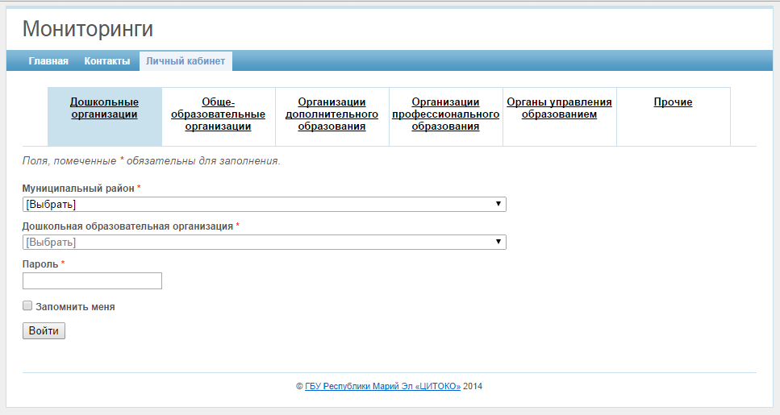
^{Рис. 1. Форма авторизации}

Выбрать форму для заполнения
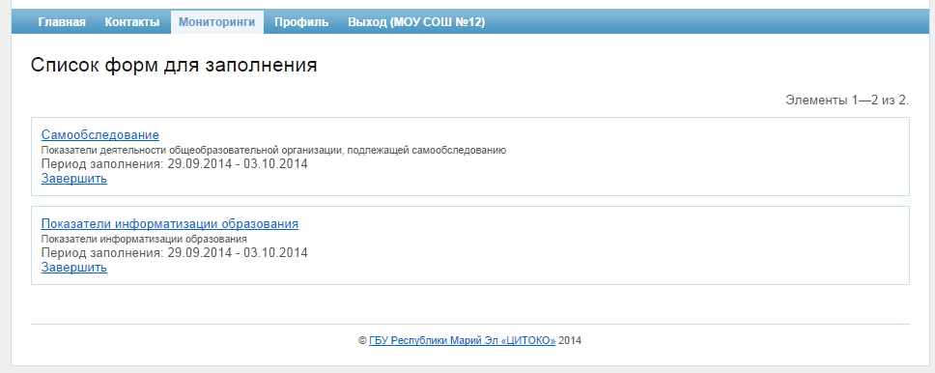
Рис. 2. Список доступных форм для заполнения
- Ввести значения показателей открытой формы
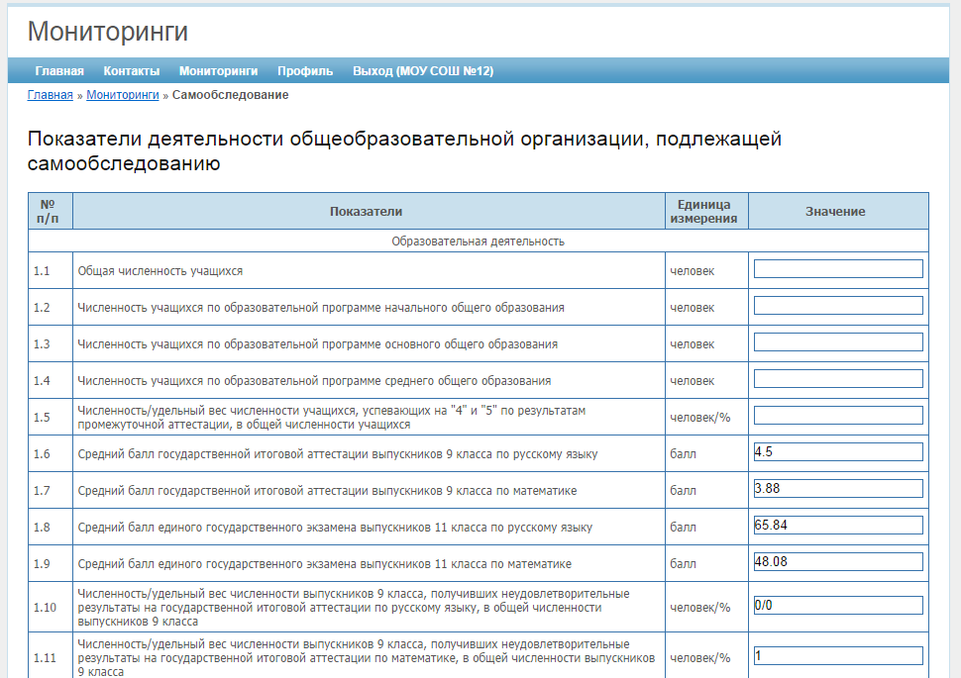
Рис. 3. Форма по самообследованию образовательной организации
- Сохранить заполненную форму.
- Завершить заполнение формы (после этой операции изменения невозможны).

